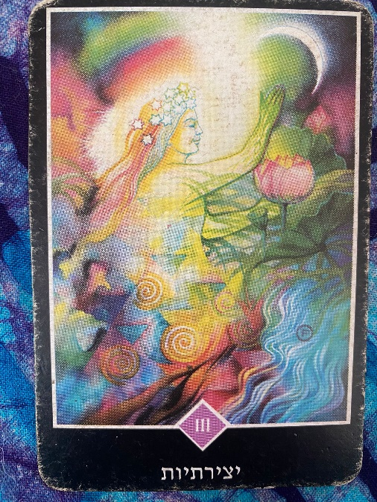
מפגש מדברות מעבר, מפגשי שיתוף והקשבה לגיל המעבר
הפעם נסתכל קדימה לקראת השנה האזרחית החדשה

עם איזה תדר אנרגטי את נכנסת לשנה החדשה ?
מהן תכונות האופי שקיבלת במתנה בתאריך הלידה שלך?
איזה מסר לשנה החדשה יש לקלפים עבורי?

מנחה -זהבי גייר
מטפלת הוליסטית ריגשית רב תחומית נומרולוגיה קלפי טארוט.
המוטו שלה ״השקט לנפש״😊

20/12-יום רביעי
יד 2 קהילתית גבעת חיים איחוד
19:30-21:00
תשלום 25 ש״ח
יש להירשם מראש בלינק

https://minipay.co.il/pages/GeneralPayment.aspx?v=7001040&ruletype=7332

מדברות מעבר הינה יוזמה שבאה לתת מקום לנו הנשים בגיל המעבר עם כל מה שאנו חוות. היוזמה בהובלת שרון לפידות, פעילה חברתית, תחת מחלקת קידום בריאות באגף הרווחה והשירותים החברתיים במועצה האזורית עמק חפר.
תודה💛

